

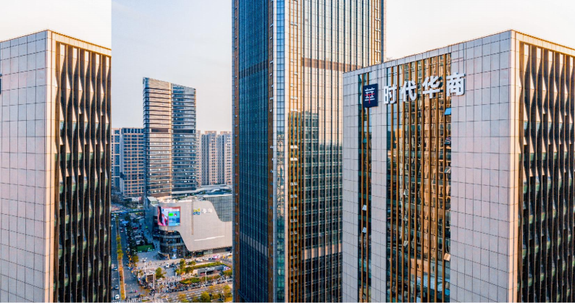

帮助中国企业持续成长

**时代华商学习卡课程**

**新一代企业学习平台价值领创者**



**管 理 学 习 系 列 — 精 品 课**

**基于AI的OFFICE高效办公训练营**

**主讲： Microsoft Office认证专家、微软全球最有价值专家 胡冰**

**课程对象：**企业管理岗全员、包括中层管理者、团队领导者、培训师、教练等

**课程时间：**2024年9月19-20日

**课程地点：**广州时代华商商学研究院（大湾区总部）

**课程费用：**4800元/人 ，学习卡会员享受折扣

**课 程 简 介**

**具体内容安排以课前3个月的邀请函为准**



**岗位收益：**

1、利用AI实现文书写作、数据统计、演示制作等

工作的智能升级；

2、迅速提升工作效率 ，事半功倍完成文稿撰写、

数据分析、演示制作等工作；

3、轻松应对高强度、重复性的办公任务 ，获得更

大工作主动权。

帮助中国企业持续成长

**课程背景**

2023年 ，几乎所有的打工人都在关注AI ，大部分老板都在想办法推进自动化办公。尤其之 前微软展示了办公软件+AI的高效价值后 ，职场人的焦虑瞬间被点燃。想要抗住这波冲击， 最快的方式是融入这场变革， 利用AI的边际效益， 不断拓宽职业赛道和竞争力 。 那在

OFFICE的领域 ，AI目前有哪些超出人工运作的能力呢——

> 在Word文档写作上 ，AI可自动生成文稿框架、 内容、书写风格 ，大幅减少重复劳动

> 在Excel数据处理上 ，AI可自动生成函数公式、宏程序、数据分析报告 ，实现智能升级

> 在PPT演示方面 ，AI可快速生成幻灯片内容、配图、演讲稿 ，轻松制作精美演示

因此 ，学习加入AI后的OFFICE办公技能是每个职场人必备的能力。我们特邀Microsoft Office认证专家、微软全球最有价值专家胡冰先生 ，与我们一同分享《基于AI的OFFICE高 效办公训练营》的精彩课程。本课程专注训练两个核心能力：AI Prompt 应用、OFFICE高 效应用。 Prompt工程设计将教您利用问答的方式与AI进行高效沟通； OFFICE高效应用将

使你轻松实现数据处理、文档写作、 PPT制作等工作流程的智能升级。

**课程收获**

**企业收益：**

1、极大提升企业全员的Office办公效率 ，注入企 业变革的强劲动力；

2、帮助企业打造高效协作的数字化办公模式；

3、帮助企业实现降本增效 ，用更低的人力配置完

成更多的工作任务。

新一代学习卡价值领创者



帮助中国企业持续成长

**课程特色**

采取讲授、讨论、案例、手把手师徒式教学方式， 引导学员举一反三进 行学习实践。

**1**

提供课后知识和工具更新服务 ，带领学员随时把最新知识技能快速落地 到管理工作。

**2**

丰富的工具和案例体验 ，学员即学即用 ，培训转化效果100%。

**3**

**课程大纲**

|  |  |
| --- | --- |
| **一、AI是什么？不同的AI对工作有那些帮助？** | 5、用AI做SEO营销优化 |
| 1、AI可以为管理做什么 ，怎样利用AI抢占 | 6、用AI撰写朋友圈及销售文案 |
| 先机 | 7、用AI撰写爆款小红书笔记 |
| 2、认识AI的工作原理和不同AI之间的能力 | 8、用AI撰写视频脚本 |
| 3、获取属于自己的AI账号 | 9、用AI做英语等多语种外教  10、用AI做创新项目提案 |
| **二、让AI发挥巨大潜力核心：提示工程** | 11、用AI高效写学术论文 |
| 提出一个好问题：学会跟AI对话的提问方法 | 12、用AI撰写管理咨询报告 |
| 1、设计提示词的3个原则 | 13、用AI快速学习提升 |
| 2、创建提示词的7个步骤 | 14、用AI撰写个人简历 |
| 3、设计提示词的4个技巧 | 15、用AI充当面试官模拟面试 |
| 4、提示词撰写案例实战 | 16、用AI制定旅行及团建计划 |
| 5、提示词生成器的使用 | 【实用AI工具的推介】 |

**三、AI解决工作中的实际问题**

1、用AI拓宽工作思路

2、用AI制作培训课程

3、用AI撰写产品介绍

4、用AI撰写邮件



**四、用AI自动制作思维导图**

1、思维导图介绍及工具获取

2、用AI生成相关主题的导图大纲

3、把思维导图大纲转化为Markdown代码

4、把代码转化为思维导图

新一代学习卡价值领创者



帮助中国企业持续成长

**课程大纲**

5、调整思维导图并导出

**五、用AI生成Word文稿并快速排版**

1、用AI基于一个想法生成标题、大纲、文

案

【案例：工作总结\产品服务资料】

2、用AI对文案进行逻辑重构

3、用AI对文案进行文风修改润色， 以适配

不同场景和平台

4、用AI对文稿自动修改及审核

5、用AI生成产品文案、朋友圈文案、小红

书文案、视频脚本

6、用AI生成标书模板、并让AI对给出的条

件纠错

7、用AI生成合同、并生成对应法律条款等

相关内容以及纠错

8、用AI生成规范公文及纠错

9、用AI生成培训课件大纲、 内容、案例、

互动、授课安排

10、用AI实现练习、答案、考试、改错文档

**六、用AI高效使用Excel处理数据**

1、 Excel基础及结合AI的应用策略

2、用AI实现0基础函数公式自动化应用

3、用AI实现0基础VBA编程解决重复工作

4、用AI实现0基础数据分析总结生成

**七、用AI自动制作PPT**

1、 PPT基础及结合AI的应用策略

2、用AI从0生成逻辑严谨的大纲文案

3、用AI把文案重写润色生成PPT大纲文案

4、把大纲转化为Markdown代码

5、用MD代码在PPT生成工具一键生成PPT

6、利用AI画图功能生成LOGO、配图、场

景图

7、根据AI提示为指定文案匹配最佳图示

8、用AI为PPT生成个人演讲逐字文稿

9、用AI为PPT生成多语种讲解语音导出视

频



新一代学习卡价值领创者





|  |
| --- |
|  |

帮助中国企业持续成长

**专家简介**

**胡冰**

Microsoft Office认证专家

微软全球最有价值专家

**【实战经验】**

昊源集团IT信息总监；里程实业IT信息总监；香港瑞福祥药业IT经理 ，具备20年以上IT、互联网 运营实战经验。也是深圳市国资委经理进修学院十多年特聘讲师、广东邮电职业技术学院十多

年特聘讲师、中国通信服务广东公司与南方电网广东电网长期特聘教练。

**【专业背景】**

常年为 500 强企业提供数据管理、数据分析、数据自动化的训练课程； Microsoft Office认证 专家(MOS)、微软全球最有价值专家(MVP)。

**【授课特点】**

擅长将专业技术理论深入浅出的讲授 ，结合自身丰富的从业经验设计实操案例 ，逻辑清晰 ，台风

稳健 ，亲和力强 ，互动性强 ，以手把手师徒式教学 ，引导学员举一反三进行实践转化落地。

**【主讲课程】**

基于AI的OFFICE高效办公训练营、基于AI的高效课程开发训练营、基于AI的新媒体营销运营训

练营、基于AI的自动化工作学习训练营。

**【服务客户】**

广东电信、深圳电信、南方电网、深圳燃气集团、深圳市特发集团、深圳巴士集团、 中钞光华 印制、深圳市国有免税商品、广州汽车集团、 日立电梯、 中国工商银行、TCL集团、欧派家居、 德高建材、完美（中国）… …

新一代学习卡价值领创者